（HD13）企業管理大意模擬試題（98年3月23日7版）增補資料
P.11第47題
正確答案為選項（B），正確無誤
此題為觀念題，不需計算。解釋如下：
「消費者對產品的價格預期稱為對該產品的預期價格」，故答案為8。
1.生產者對自家產品的價格有訂定權，所以公司、行銷部門對其產品的期望屬於「期望價格」。
2.競爭對手的產品價格屬於「競爭價格」。

P.24 第7題
獲得優勢方式的多寡，是指要打入此市場的方式多不多，舉例來說，想開一間賺錢的餐廳，獲得優勢的方式有，用最低的成本、用最好的服務、用最棒的食材等，方式很多。而題目敘述潛在進入者少，正是因為進入這個產業的方式不多，才會令潛在進入者不容易踏入。因此當這個產業成功獲得優勢的方式不多，而公司目前也沒有任何優勢的話，正代表公司處於既沒有較多競爭優勢，也缺乏實現競爭優勢途徑的停滯性產業。

P.74 第20題
存貨周轉率=銷貨成本/平均存貨=10，
因此平均存貨=銷貨成本/10= 1,000,000/10= 100,000
設流動資產為X，流動負債為Y，則：
X/Y=3
(X-100,000)/Y=2.5
解聯立方程式得： 3Y-100,000= 2.5Y，0.5Y=100,000，Y=200,000
X=3Y，所以流動資產X為3×200,000= 600,000

正確答案為選項（A），正確無誤。
選項（A）接近誤差（proximity error）：表示考核者對被考核者近期的表現好壞，而影響被考核者的考績。
（D）暈輪效果（halo effect）：表示考核者因為指上司在考核員工時，只根據某些工作表現(好的或壞的)來類推做為全面評核的依據。在這種效果下，主管者常會陷入對自己寵愛的部屬較高的績效評鑑，對不喜歡的部屬則給予較差的績效評價。
根據題意得知，主管是對被考核者最近的表現中印象最深刻的某一工作表現所影響，而當成考核其工作表現的參考基礎；關鍵在於「被考核者最近期表現」，較符合選項（A）接近誤差（proximity error）的涵義。

P.66第40題
正確答案為選項（C），正確無誤
依據PERT三點估計法，予不同數值不同權數，將悲觀值、最可能值、樂觀值分別給予1/6、4/6、1/6權數，加以加權平均即可得出。是以，本題期望時間應為：（21+30×4+45）÷6=31

P.62第23題
本題答案為選項（B），正確無誤
企業內部升遷並不一定會使員工士氣低沉，因為如果內部升遷制度透明與公平，是會提振組織內部員工向心力；而「企業缺乏創新」是指當企業多採用內部升遷會使其無法獲得企業以外的新知識和新的觀念，易造成故步自封的觀念產生。這是企業內部升遷的特性之一。

P.34第24題
正確答案為選項（A），正確無誤。
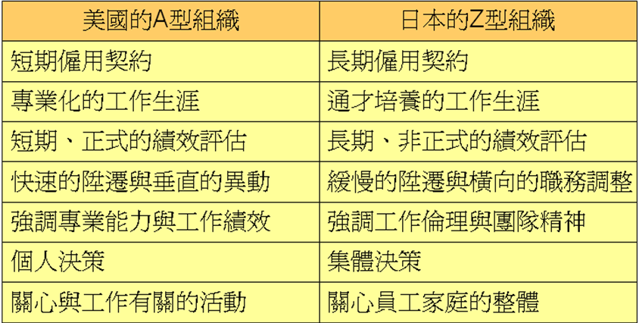

P.13第48題
正確答案為選項（D），正確無誤。
多層次傳銷為「直接銷售」的一種。

P.28第43題
正確答案為選項（A），正確無誤。
應為「銷售活動」為「行銷活動」的一環。

